Cwiczenie 03. potencjał słuchowy – AEP pliki z danymi wyeksportowanymi ze Spike : AEP_gr4_171117_data.mat

OBRAZKi WYNIKOWE ZAZNACZONE NA ŻÓŁTO KOPIUJEMY DO PLIKU (NA KOLEJNE SLAJDY, LUB KOLEJNE STRONY PLIKU TEKSTOWEGO) I WRZUCAMY NA PLATFORMĘ ! NIE ZIPUJEMY i NIE WRZUCAMY POJEDYNCZO – ba być JEDEN zbiorczy plik ppt/doc/pdf (format do wyboru co kto woli)
I. Przygotowanie danych wyeksportowanych z programu Spike do macierzy zrozumiałej dla EEGlab’a, (komendy w skrypcie przygotowanie_danych_do_EEGglaba.m
→ poprawiać skrypt zgodnie z danymi !!! upewnić się w jakiej formie są znaczniki bodźca – jako dane binarne czy kanał ‘ciągły’ razem z EEG?
→ zapamiętujemy pod nową nazwą ***_do_eeglaba.mat

II. EEGlab:
- import danych (data) AEP gr 4
- dodajemy informacje o lokalizacji elektrod i nazwach kanałów (EEGlab ściąga – slajd 8 nazwy kanałów podglądamy ze zmiennej 'titles' )
- importujemy informacje o znacznikach dźwięków zmiennej - oglądamy dane menu Plot > Channel data (scroll) – sprawdzamy czy są nazwy kanałów i znaczniki -
- zapamiętujemy dataset do pliku -
- cięcie danych na okna wg markera ( menu Tools > Extract epochs okno od -0.3 do +0.7 )
A. nie usówamy rozbiegówki (remove baseline - NO)
plot data scrol –> display –> stack channels
B. tools → remove baseline
plot data scrol –> display –> stack channels → oba rysunki obok siebie na COME (1)
save dataset !!

- ILUSTRACJE wynikowe AEP – z poziomu wiersza poleceń :
Dane pocięte na okna są w strukturze EEG w polu data ( EEG.data) jako 3-wymiarowa macierz : liczba_kanalow x liczba_Probek x liczba_powtórzeń - tu 5 x 200 x 100
rysujemy dane z pierwszego kanału – polecenie z konsoli:
figure; plot(squeeze(EEG.data(1,:,:))); % plot 2D na COME(2);
figure; waterfall(squeeze(EEG.data(1,:,:))’) % plot 3D na COME(3);

ILUSTRACJE Z menu plot EEGlaba
- - channel Properties (channel 1 ; 'freqrange', [0 100]) - ilustracja - raster plot pojedynczych okien (3D) a pod nim sygnał uśredniony. na COME(4);
- - channel ERPs in scalp/rect array (single trial YES, rect. Array YES) – pojednyncze przebiegi dla każdego kanału na COME(5);
- - channel ERPs in scalp/rect array (single trial NO, rect. Array YES) uśrednione przebiegi dla każdego kanału - na COME(6);
- - channel ERPs in scalp/rect array (single trial NO, rect. Array NO) - uśrednione przebiegi dla każdego kanału zgodnie z lokalizacją na głowie na COME(7);
- klikniecie myszą - otwarcie ilustracji z poj, kanału w odrębnym oknie okna + narzędzie data-tip (→ pomiar amplitud i latencji fal ) - wstawiamy etykiety na szczycie fal około P50, N100 i P200 - na COME(8);
- - channel ERPs with scalp maps (mapki dla latencji 40 50 75 95 185 360 ms) , amplituda w każdej mapie jest znormalizowana względem ‘własnego” nim - max na COME(9);
- - ERP map series in 2D (mapki dla latencji 40 50 75 95 185 360 ms) - tutaj w parametrze "plot geometry" można napisać w jaki sposób maja byc rysowane glowki [ile_rzedow ile_kolumn] amplitudy we wszystkich mapach mają wspólną skale w mikroV na COME(10);
- ERP map series in 3D - dla latencji 95 i 185( jak starczy mocy komputera ) - kliknięcie myszą otwiera „główkę „ w nowym oknie - można ją obracać narzędziem obracania.. na COME(11);

ewentulanie :
III. IMPORT DANE gr 3 - dane z grupy 3 mają ten samu układ elektrod przy przy importowaniu od razu kopiujemy informacje o lokalizacji elektrod z datasetu z gr 4.

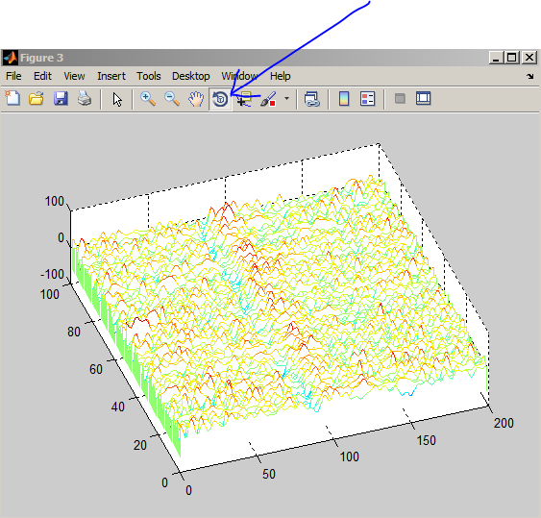Ilustracja 1: narzędzie obracania obrazu 3D

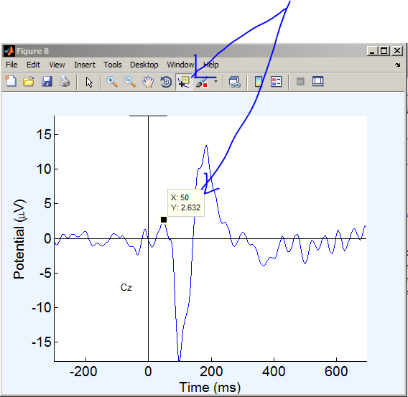Ilustracja 2: narzędzie data-tip , ALT-klik , dodaje kolejne etykietki

